Cách xóa APP:

1, vào setting

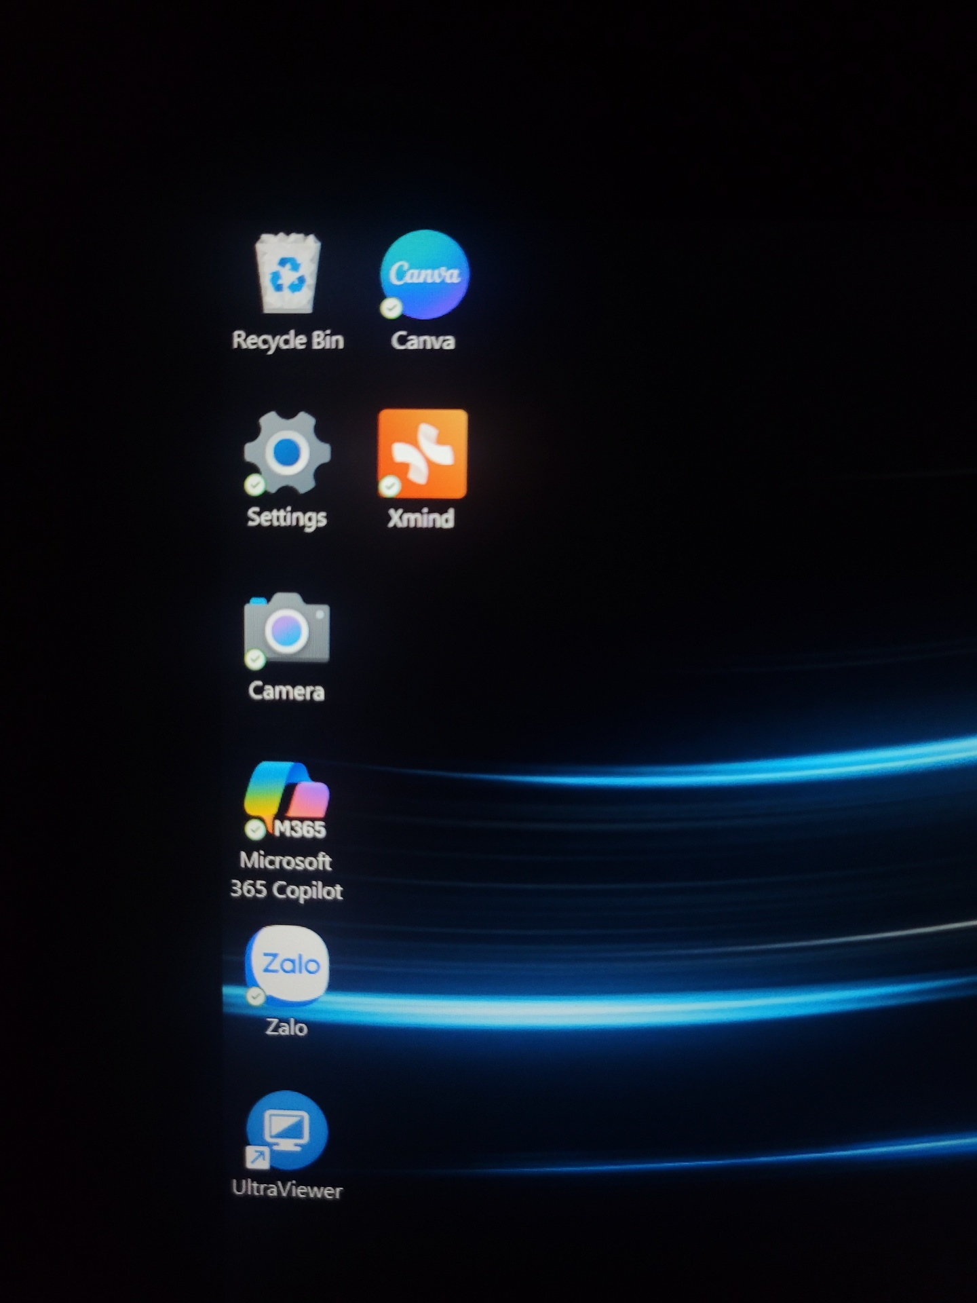

2, chọn app

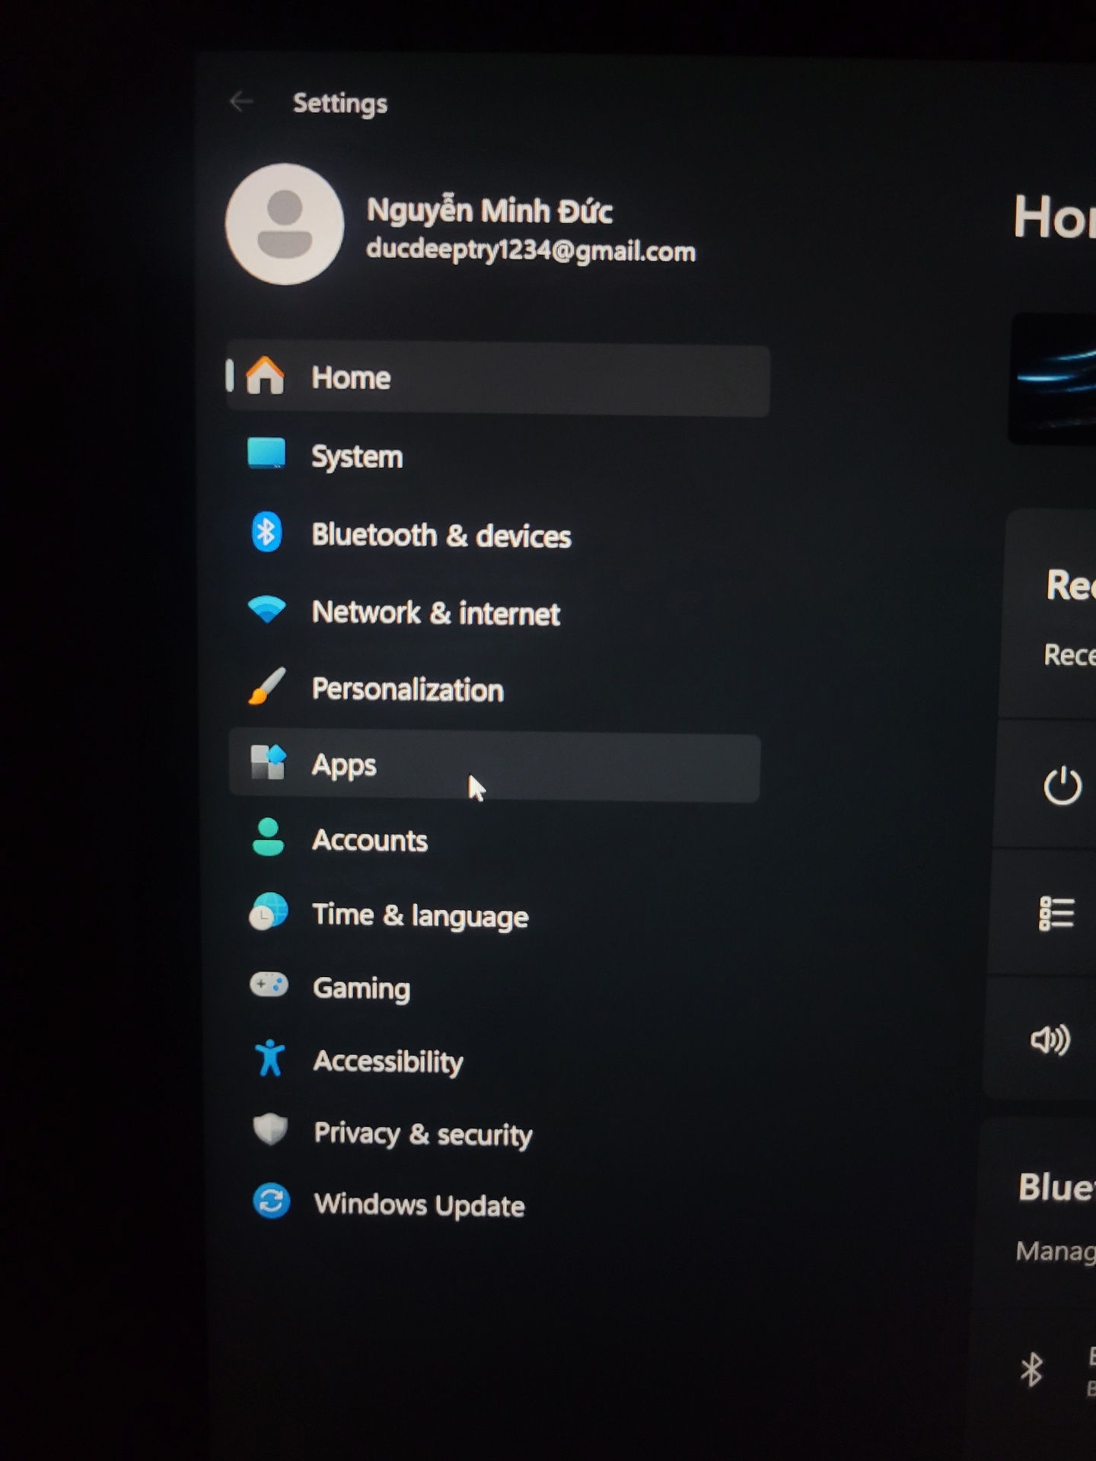

3, chọn install app

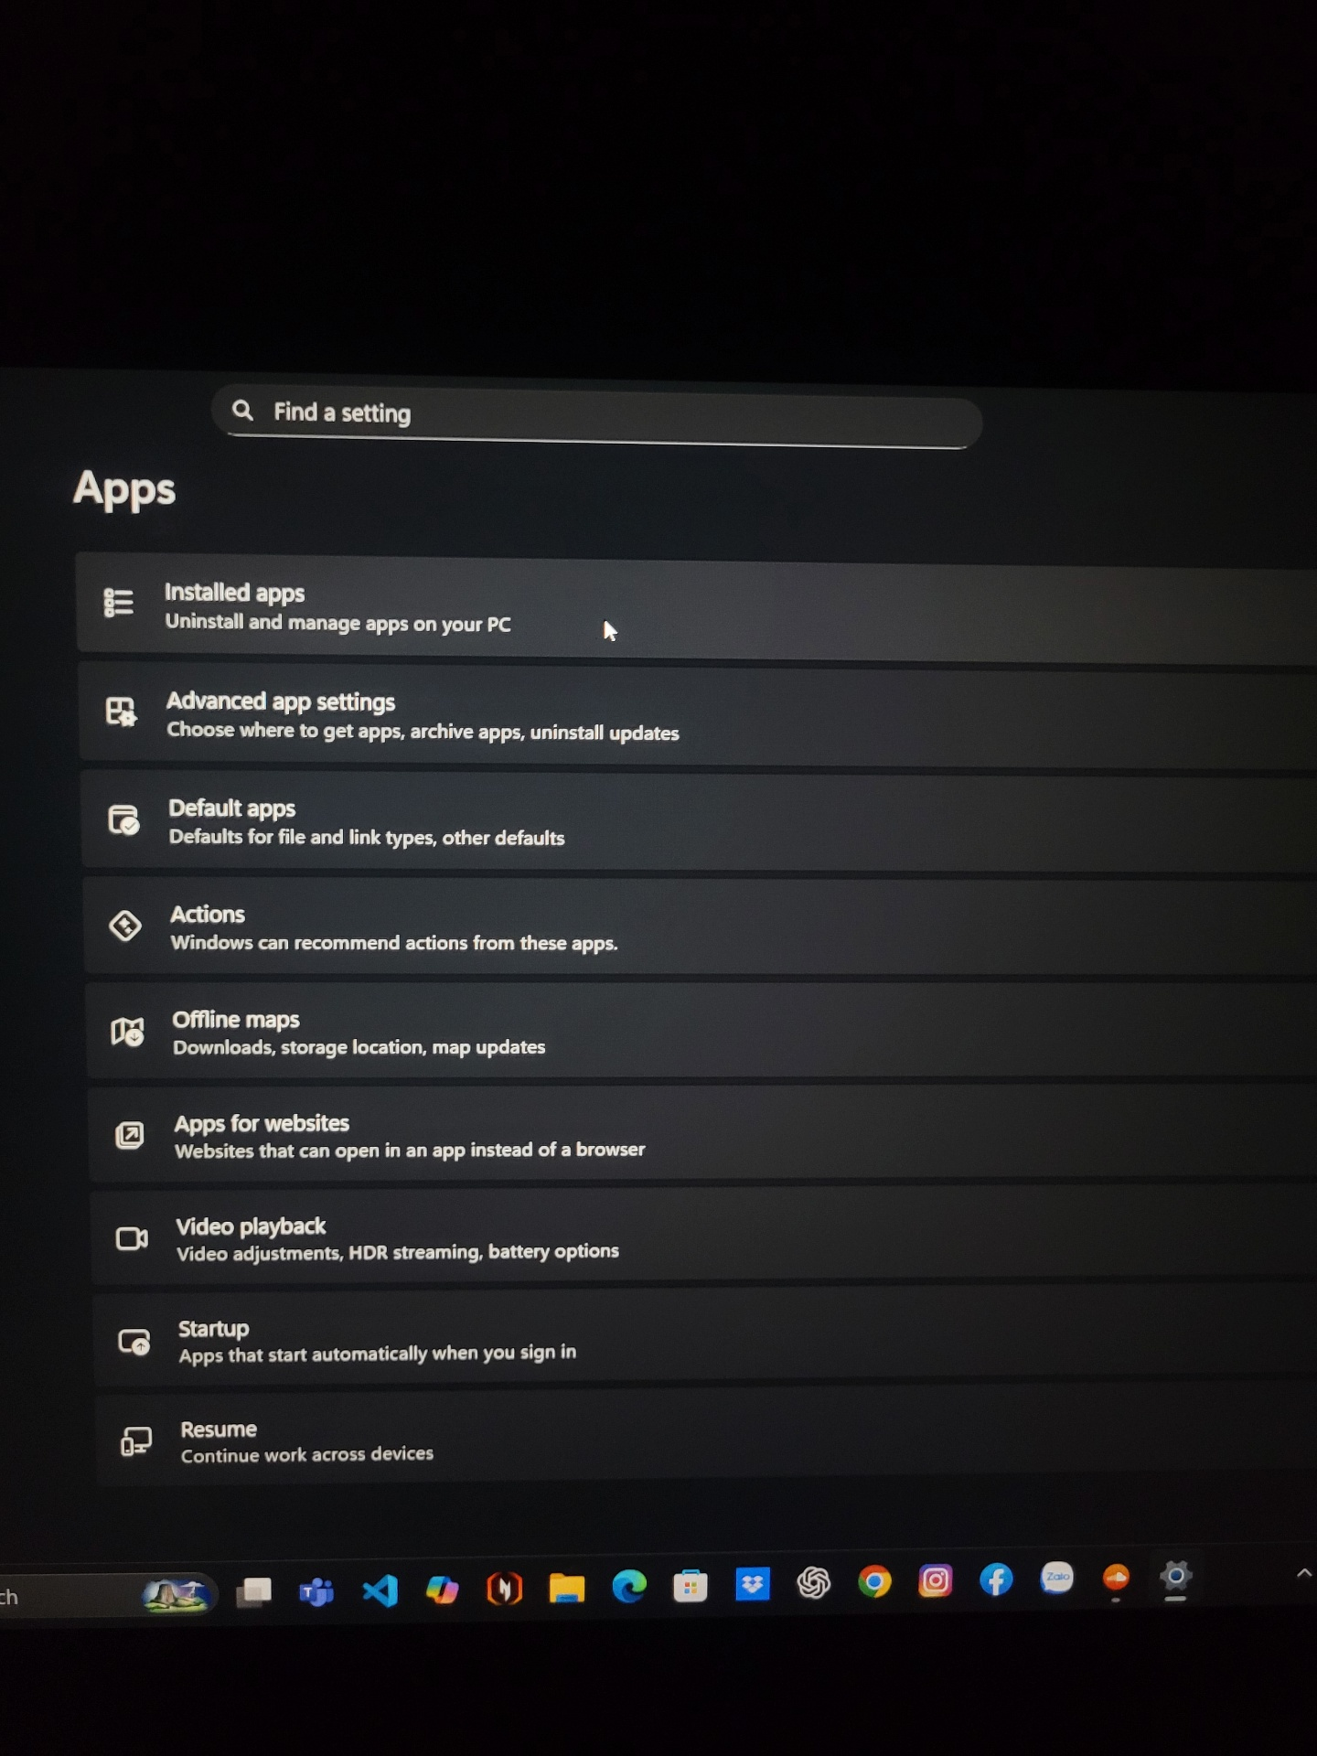

4, chọn vào dấu 3 chấm cạnh app muốn xóa

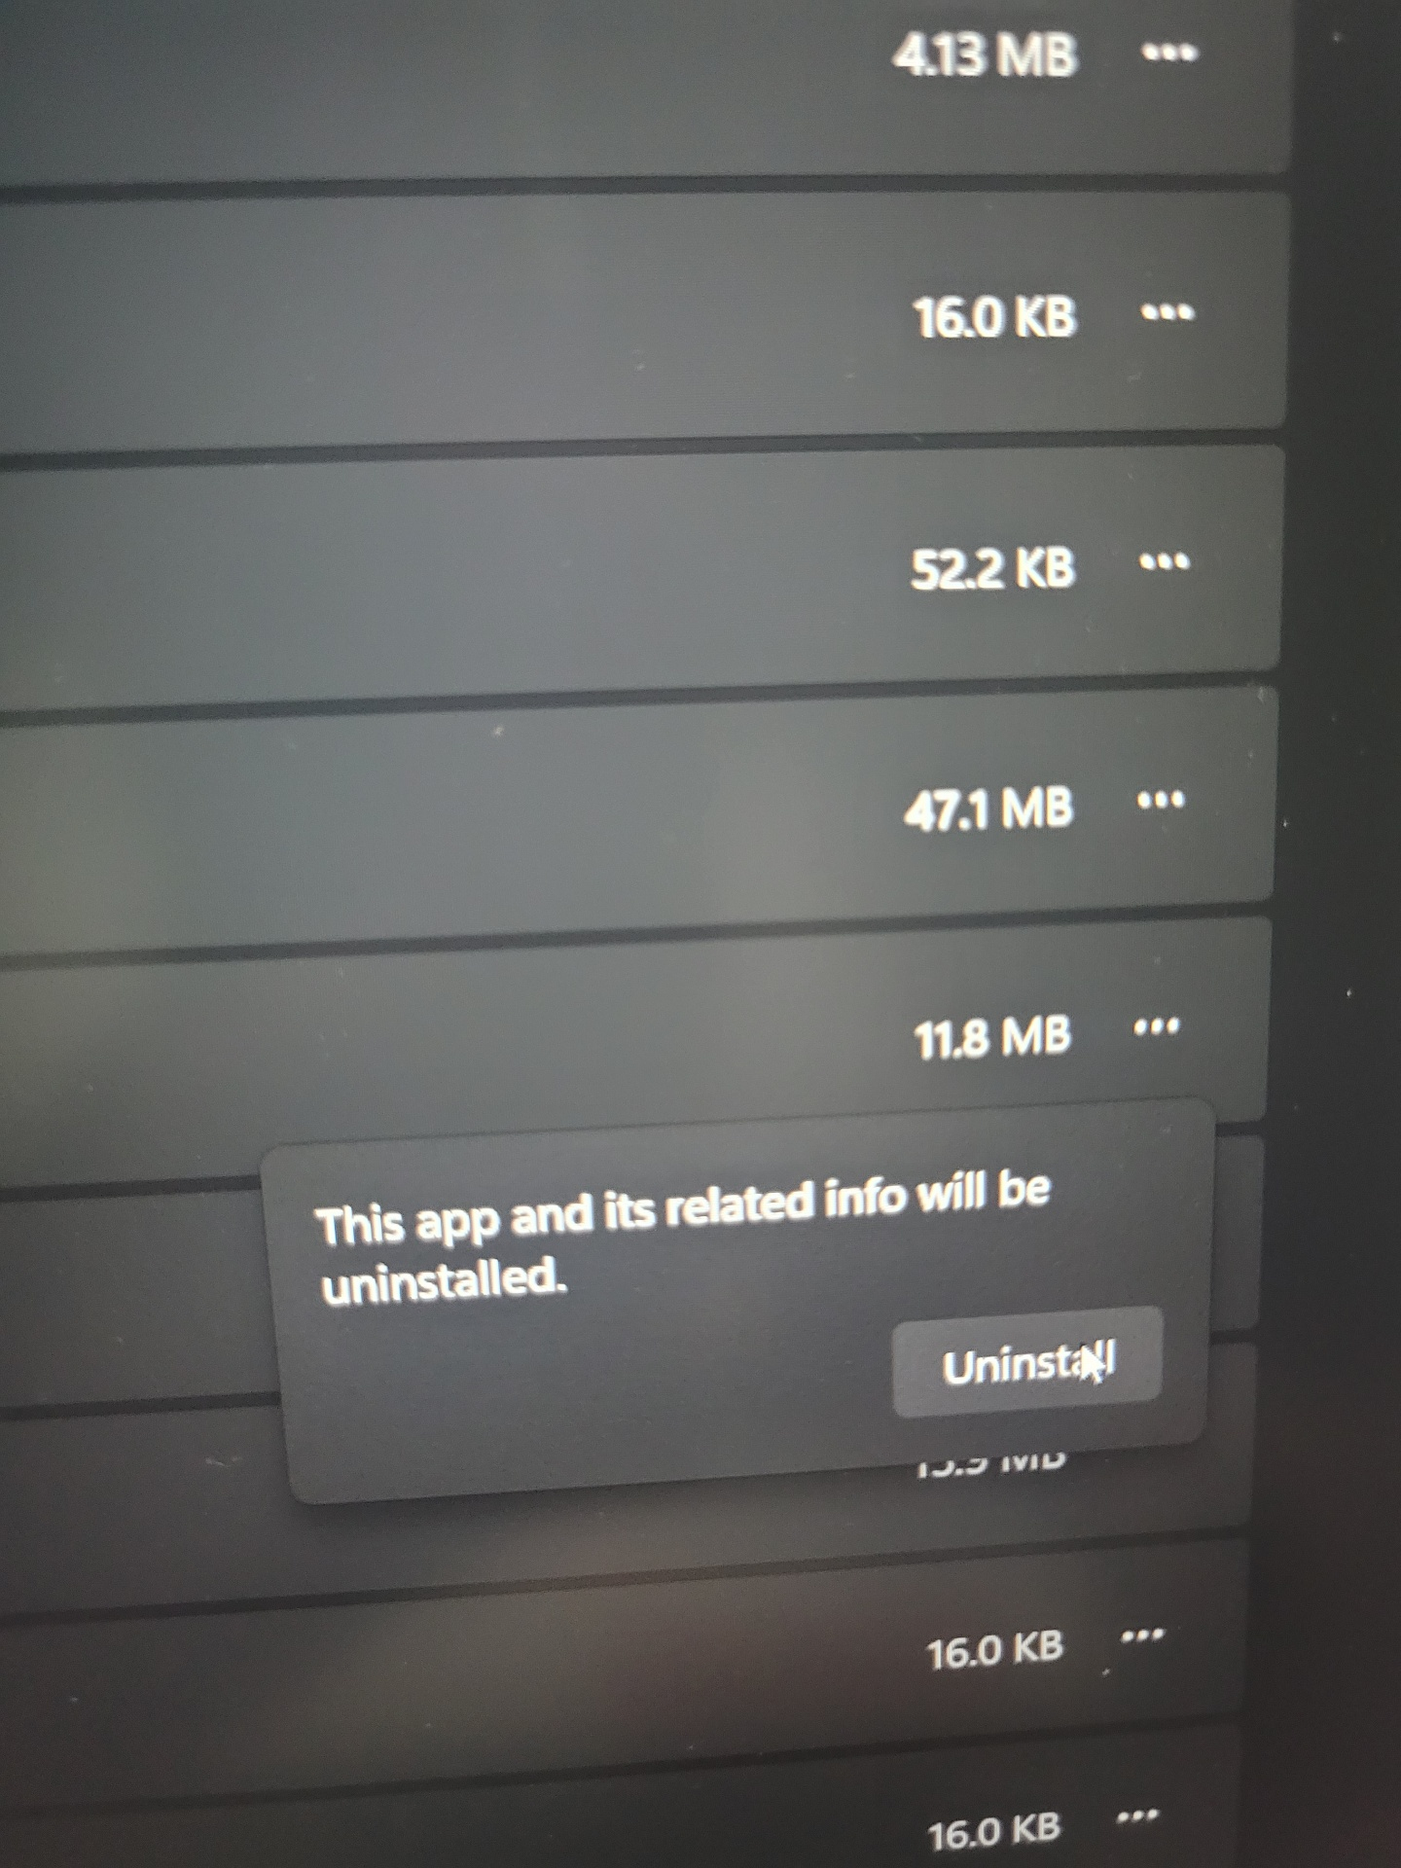

5, chọn uninstall

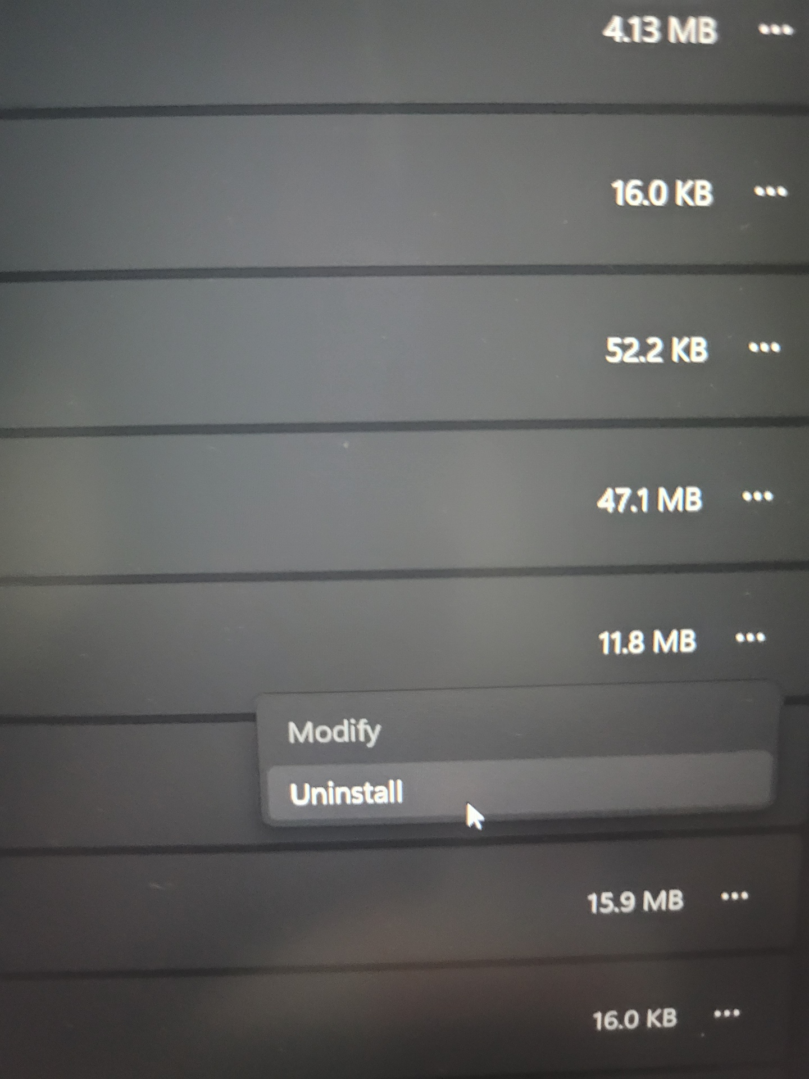

6, khi màn hình hiện tab chọn yes

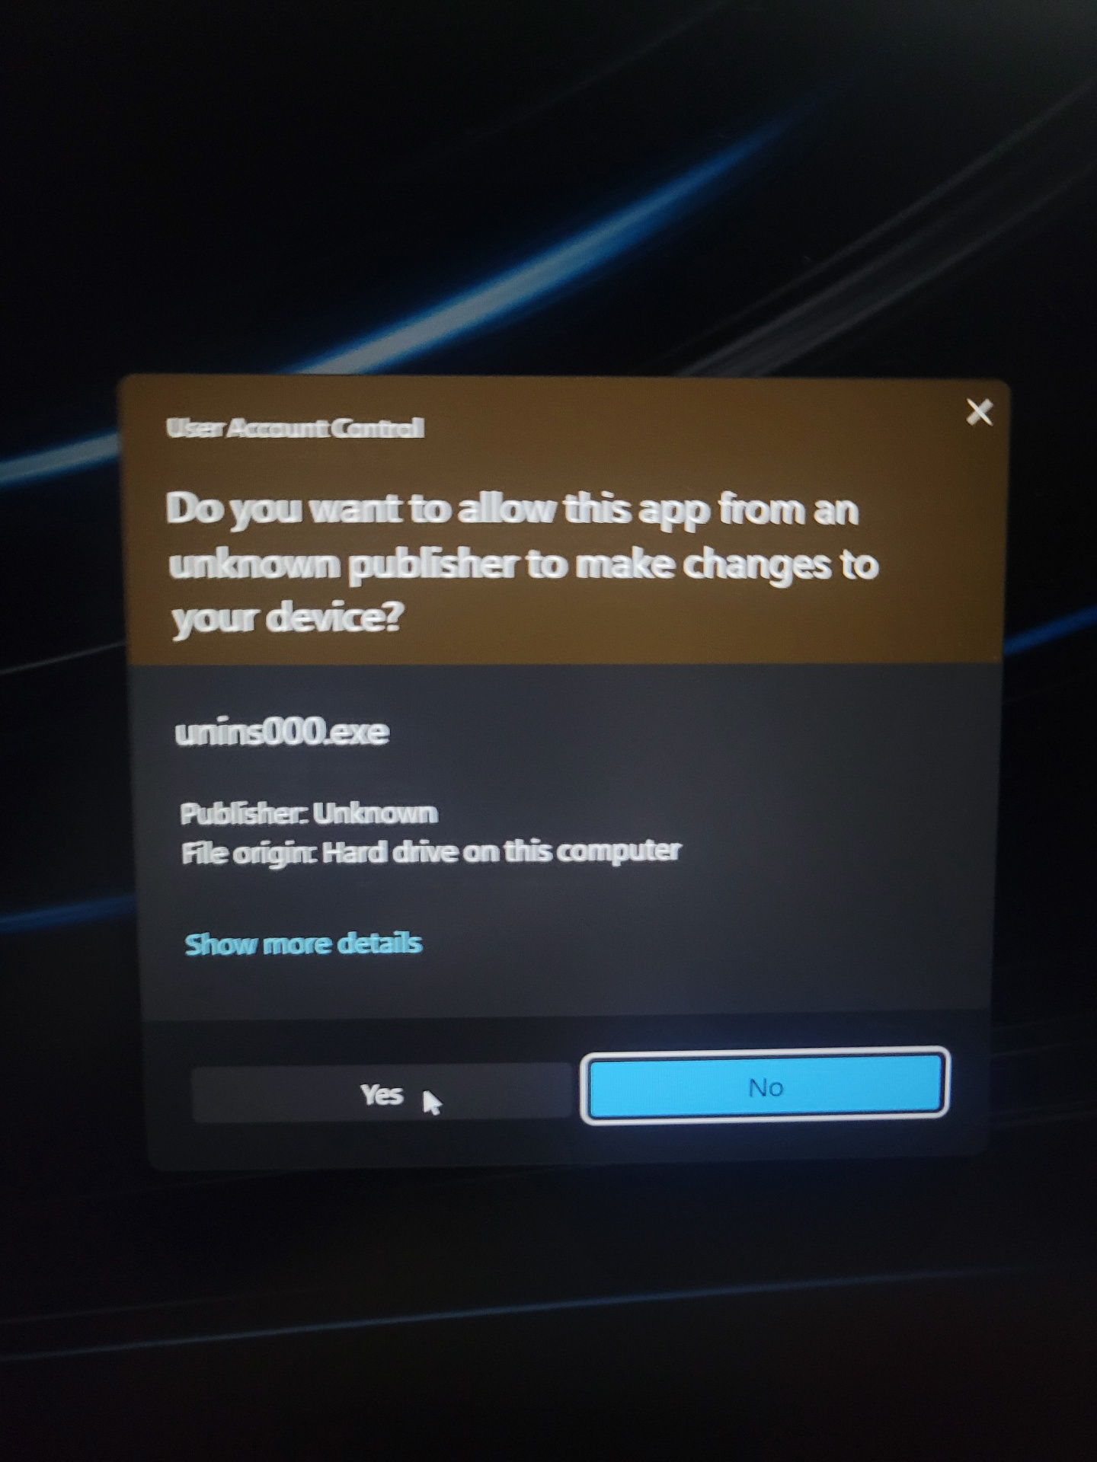

7, sau khi bấm yes app được xóa thành công

